**ASSUNTO :. INDICO PARA QUE O DEPARTAMENTO COMPETENTE, REALIZE ESTUDOS PARA INSTALAÇÃO DE DISPOSITIVO PARA REDUÇÃO DE VELOCIDADE NA RUA HUBERT BUCCI NO JARDIM QUARTIERI.**

**DESPACHO**

**SALA DAS SESSÕES ____/____/_____**

**PRESIDENTE DA MESA**

**INDICAÇÃO Nº , DE 2019**

**SENHOR PRESIDENTE,**

**SENHORES VEREADORES,**

INDICO ao EXMO Senhor Prefeito Municipal para que o departamento competente, realize estudos para instalação de dispositivo para redução de velocidade na rua Hubert Bucci no Jardim Quartieri.

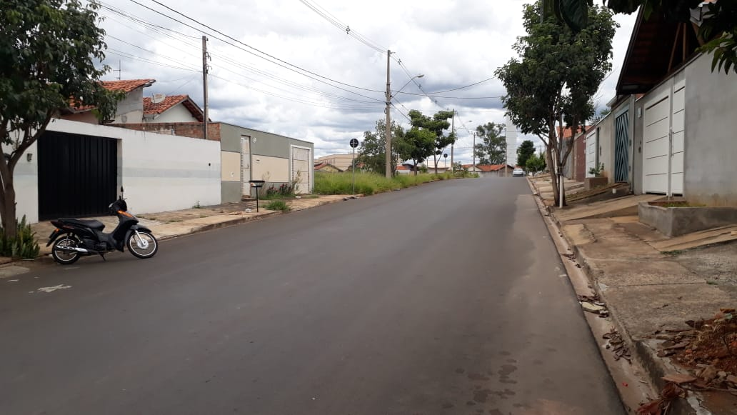

SALA DAS SESSÕES “VEREADOR SANTO RÓTOLLI”, aos 14 de fevereiro de 2019

**VEREADOR LUIS ROBERTO TAVARES**